FIŞE TEHNICE MOBILIER, comuna JIDVEI
FIŞA TEHNICĂ NR.1 - PAT TIP DULAP, RABATABIL, CU SALTEA INCLUSĂ
Pat gradinita rabatabil prevazut cu dublu sistem împotriva rabatării accidentale Dimensiuni: 590x280x1600  Culoare de baza structura/usi: Fag, Mesteacan, Stejar Sonoma  Culori optionale structura/usi: minim 4 culori, din care autoritatea să aleagă – se vor enumera cele 4 culori  Material pal melaminat 18mm  Finisaj cant ABS 2mm integral  Suport pijamale inclus  Cadru pentru inserarea saltelei  Sistem dublu de siguranta impotriva rabatarii accicdentale  SISTEM încorporat pentru fixarea pe perete  Garanţie: 24 luni  Saltea adaptată dimensiunilor patului, cu husa ramforsata suplimentar pe margini pentru un trafic intens. Husa să fie prevăzută cu fermoar, impermeabilă, lavabilă.  Dimensiuni: 1300x500x100  Garanție: minim 24 luni | 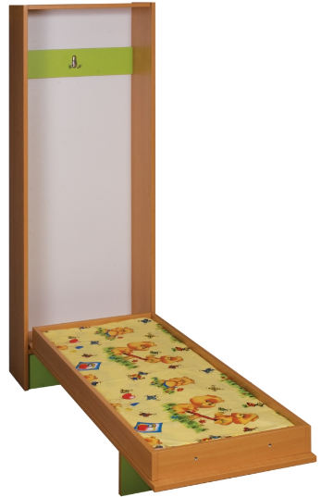  MODELE ORIENTATIVE:  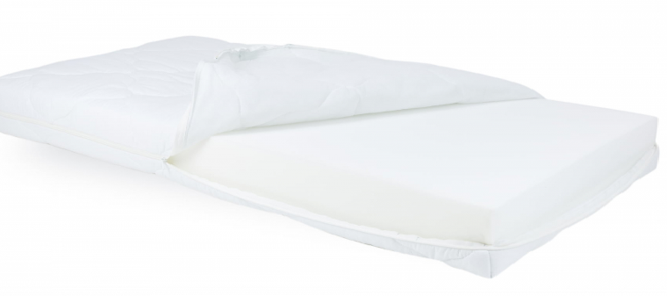

FIŞA TEHNICĂ NR.2 – MASĂ DE LUCRU PENTRU 4 COPII, grupa mijlocie, mare
Mese de lucru pentru 4 copii, grupa mijlocie  Descriere generală: Masa gradinita din lemn fixa pe structura de lemn pentru prescolari recomandat pentru grupa mijlocie,mare.  Dimensiuni:(L/l/h) 700-1200/500-600/460-580  Material blat: pal melaminat sau mdf vopsit – grosime min. 18mm  Material cadru: lemn masiv natur  Finisaj blat cant ABS min. 1mm integral sau vopsit  Muchiile si colturile - rotunjite pentru evitarea accidentelor  Culoare blat: la alegere, minim 3 culori, se vor enumera culorile  Produsul să fie certificat conform standardelor europene  Garanţie: minim 24 luni | 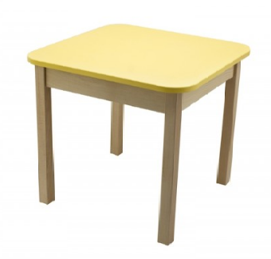Model orientativ:

FIŞA TEHNICĂ NR.3 – SCAUN cu PERNUŢE, grupa mijlocie grădiniţă
Scaun copii gradiniţă, cu Pernuţă pentru scaun  Descriere generală: Scaun gradinita din lemn, fix pe structura de lemn pentru prescolari recomandat pentru grupa mijlocie, mare.  Inaltime regalbila sezut intre 260-340mm  Inaltime totala reglabila intre 500-600mm  Culoare scaun - la alegere din minim 3 culori, se vor enumera culorile  Pernuța pentru scaun să fie detașabilă, potrivită dimensiunilor scaunului, din material textil, lavabilă, în culori similare mobilierului de grădiniță  Produs să fie certificat conform standardelor europene  Garanţie: minim 24 luni | Modele orientativ  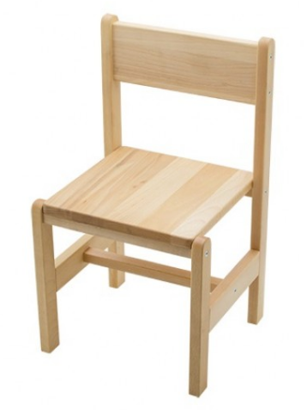

FIŞĂ TEHNICĂ NR. 4 – DULAP JUCĂRII
Dulapuri gradiniţă pentru depozitat jucăriile, ce pot fi utilizate în nenumărate variante de amenajare a spaţiilor, cu un grad înalt de modularitate. Dulapuri pentru gradiniţă ce se pot cupla între ele extrem de simplu şi de rapid.  Materialul folosit: pal melaminat de 18 mm, colturi rotunjite pentru evitarea accidentarilor, canturile protejate cu ABS.  Dulap gradiniţă prevăzut cu roţi rezistente, din cauciuc, cu frână pentru a nu deteriora parchetul şi pentru a putea fi blocat în poziţia dorită.  Dimensiuni minime: 750x400x600 mm  Culoare: la alegere din minim 3 culori. Se vor enumera culorile ofertate  Garanţie: minim 24 luni | 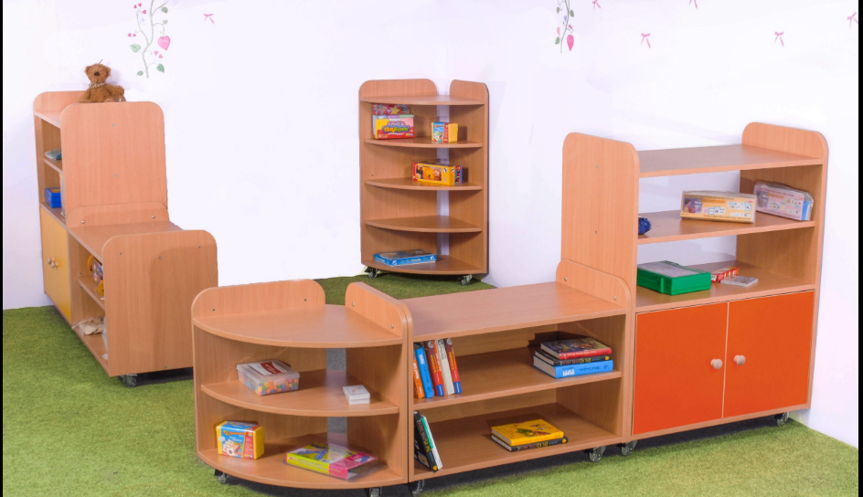  Model orientativ:

FIŞA TEHNICĂ NR. 5 – DULAP BIBLIOTECĂ
Dulap modular pentru gradiniţă, tip bibliotecă, cu spaţii flexibile pentru depozitare. Dulap modular copii, cu dulapuri depozitare, din pal melaminat, minim 18 mm grosime, canturile protejate cu ABS, picioare cu înălţimea de minim 48 mm, cu feronerie de calitate înaltă.  Dimensiuni minim: 750x350x1200 mm  Culoare: la alegere din minim 5 culori., se vor enumera culorile  Garanţie: minim 24 luni | Model orientativ:  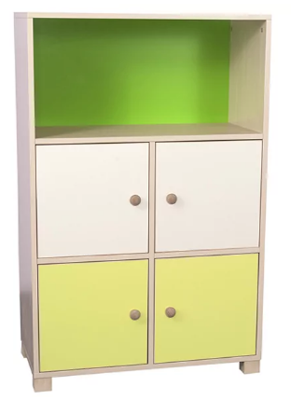

FIŞA TEHNICĂ NR.6 – DULAPURI DEPOZITARE
Dulap cu poliţe şi cu usi pentru depozitare, nivel gradiniţă.  Dimensiuni: minim 680x400x1300 mm  Material pal melaminat: minim 18mm  4 picioare din plastic, colorat, cu diametrul de minim 50 mm şi înălţimea de minim 90 mm  Finisaj cant ABS, minim 2mm integral  Culoare: la alegere din minim 3 culori. Se vor enumera culorile  Garanţie minim 24 luni | Model orientativ:  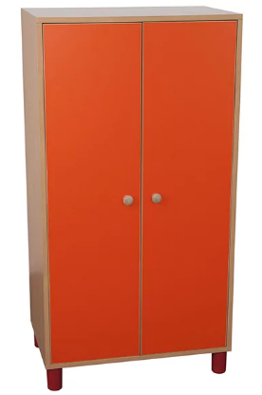

FIŞA TEHNICĂ NR.7 – MASĂ DE LUCRU PENTRU 4 COPII, grupa mică
Mese de lucru pentru 4 copii, grupa mică  Descriere generală: Masa gradinita din lemn fixa pe structura de lemn pentru prescolari recomandat pentru grupa mica  Dimensiuni:(L/l/h) 700-1200/500-600/460-580  Material blat: pal melaminat sau mdf vopsit – grosime min. 18mm  Material cadru: lemn masiv natur  Finisaj blat cant ABS min. 1mm integral sau vopsit  Muchiile si colturile - rotunjite pentru evitarea accidentelor  Culoare blat: la alegere din minim 3 culori, se vor enumera culorile  Produsul să fie certificat conform standardelor europene:  Garanţie: minim 24 luni | Model orientativ:

FIŞA TEHNICĂ NR.8 – SCAUN cu PERNUŢE, grupa mică
Scaun copii gradiniţă, cu Pernuţă pentru scaun  Scaun gradinita din lemn fix pe structura de lemn pentru prescolari recomandat pentru grupa mică  Inaltime regalbila sezut intre 260-340mm  Inaltime totala reglabila intre 500-600mm  Culoare scaun - la alegere din minim 3 culori, se vor enumera culorile  Pernuța pentru scaun să fie detașabilă, potrivită dimensiunilor scaunului, din material textil, lavabilă, în culori similare mobilierului de grădiniță  Produsul să fie certificat conform standardelor europene:  Garanţie; minim 24 luni | Model orientativ:

FIŞA TEHNICĂ NR.9 – BANCA MODULARĂ ŞI SCAUN, NIVEL PRIMAR
Banca şcolară reglabilă:  Banci pentru o persoana  Inaltime reglabila: 640-700-760+/-10mm  Dimensiune : (LxlxH): 630-700/450-500/760-780+/-10mm  Grosime blat: min 18 mm  Material blat: PAL melaminat  Tip cant: ABS  Prevazuta cu carlig pentru ghiozdan  Material cadru: Metal, teava rotunda vopsita in camp electrostatic  Picior banca: Reglabil si antiderapant  Dopuri antiderapante care protejează pardoseala;  Garantie: min. 24 luni  Produs certificat conform Normelor Europene;  Scaunul scolar reglabil:  Inaltime sezut reglabil: 365-380mm – 395-420mm – 455-460mm  Material sezut: Lemn stratificat (placaj curbat)  Dimensiune sezut (L / A): 350 -375mm / 380 mm  Material cadru: Metal, vopsit in camp electrostatic  Picior scaun: Antiderapant  Talpi din PVC pentru protectia pardoselii si pentru preluarea eventualelor denivelari.  Garantie: min. 24 luni  Produs certificat conform Normelor Europene;  Produsele se vor oferta montate.  Toleranţe gabaritice adimise, mai puţin dimensiunile profilelor metalice, sunt de +/- 5% | Model orientativ:  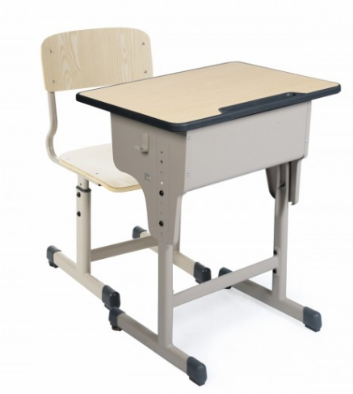

FIŞĂ TEHNICĂ NR.10 – CATEDRĂ PROFESOR
Catedră profesor, din pal melaminat de minim 18 mm, cantuit cu cant ABS de minim 2 mm pt blat si ABS de minim 0,4 mm pentru restul componentelor.  Catedra pentru profesor să fie dotată cu un corp pentru depozitare cu poliţă şi uşă cu yala şi un alt corp cu spaţiu pentru efecte personale şi minim trei sertare. În partea inferioară, catedra să fie prevăzută cu tălpi de protecţie din PVC dur, pentru evitarea deteriorării.  Dimensiuni minime: 1200x550x750 mm.  Se va prezenta un paletar cu minimum 3 culori pentru PAL, din care autoritatea va alege.  Produs certificat conform Norme Europene:  Garanţie minimă: 24 luni | Model orientativ:  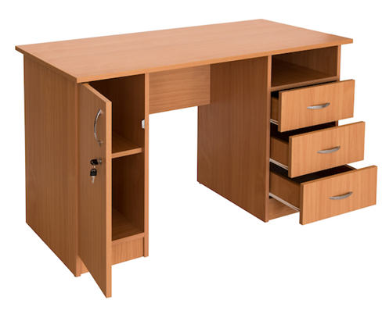

FIŞĂ TEHNICĂ NR. 11- TABLĂ MAGNETICĂ
Tabla scolara magnetica alba pentru sali de clasa.
Suprafata de scriere este din otel lacuit, rezistent, spatele tablei din otel zincat iar rama din aluminiu anodizat.
Tabla scolara magnetica este prevazuta cu suport din aluminiu pentru markere si 4 magneti pentru afisaj.
Dimensiune 2000×1000 mm
Garanţie minimă: 24 luni

FIŞĂ TEHNICĂ NR. 12 – CUIER
Cuier cu minim 10 agatatori duble, metalice. Se va prezenta un paletar cu minimum 3 culori, din care Autoritatea va alege.
Material pal melaminat de minim 18mm
Finisaj cant ABS 2mm integral

FIŞĂ TEHNICĂ NR. 13 – SUPORT PREZENTARE PLANŞE
Suport pentru prezentare planşe şi hărţi, mobil şi telescopic.
Structura de bază este metalică, din profile de oţel, vopsite în câmp electrostatic

FIŞA TEHNICĂ NR. 14 – DULAPURI INDIVIDUALE, Nivel primar
Dulap individual, casetat, prevăzut cu 6 (2*3) compartimente separate, pentru nivel primar  Realizat din PAL melaminat de minim 18mm, cantuit cu cant ABS  Este compartimentat în casete identice, fiecare fiind prevăzută cu uşă şi închidere cu yală  Dimensiuni minime a casetei: 350*450*750  Se va prezenta un paletar cu minimum 3 culori, adaptat nivelului cromatic școlar, din care autoritatea va alege, conform modelului prezentat.  Garanţie minimă: 24 luni | Model orientativ:  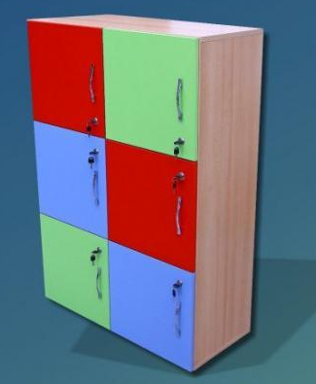

FIŞA TEHNICĂ NR.15 – BANCĂ MODULARĂ CU SCAUN, NIVEL GIMNAZIAL ŞI LICEAL
Banci pentru o persoana  Inaltime reglabila: 640-700-760+/-10mm  Dimensiune : (LxlxH): 630-700/450-500/760-780+/-10mm  Grosime blat: min 18 mm  Material blat: PAL melaminat  Tip cant: ABS  Prevazuta cu carlig pentru ghiozdan  Material cadru: Metal, teava rotunda vopsita in camp electrostatic  Picior banca: Reglabil si antiderapant Dopuri antiderapante care protejează pardoseala;  Garantie: min. 24 luni  Produs certificat conform Normelor Europene;  Scaun şcolar reglabil  Inaltime sezut reglabil: 365-380mm – 395-420mm – 455-460mm  Material sezut: Lemn stratificat (placaj curbat)  Dimensiune sezut (L / A): 350 -375mm / 380 mm  Material cadru: Metal, vopsit in camp electrostatic  Picior scaun: Antiderapant  Talpi din PVC pentru protectia pardoselii si pentru preluarea eventualelor denivelari.  Garantie: min. 24 luni  Produs certificat conform Normelor Europene;  Produsele se vor oferta montate.  Toleranţe gabaritice adimise, mai puţin dimensiunile profilelor metalice, sunt de +/- 5% | Model orientativ:

FIŞA TEHNICĂ NR. 16 – DULAPURI INDIVIDUALE, Nivel gimnazial şi liceal
Dulap individual, casetat, prevăzut cu 10 (2*5) compartimente separate, pentru nivel gimnazial şi liceal.  Realizat din PAL melaminat de minim 18mm, cantuit cu cant ABS  Este compartimentat în casete identice, fiecare fiind prevăzută cu uşă şi închidere cu yală  Dimensiuni minime a casetei: 450*450*800  Se va prezenta un paletar cu minimum 3 culori, potrivit mediului și nivelului școlar, din care autoritatea va alege.(model orientativ de culori atașat)  Garanţie minimă: 24 luni | Model orientativ:  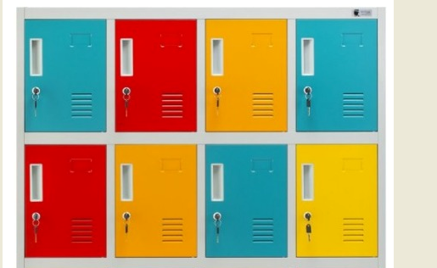
FIŞA TEHNICĂ NR.17 – SUPORT PREZENTARE PLANŞE, MODULAR
Suport prezentare planşe, mobil şi telescopic, modular – minim 2 părţi, pliabile.  Structura de bază este metalică, din profile de oţel, vopsite în câmp electrostatic | 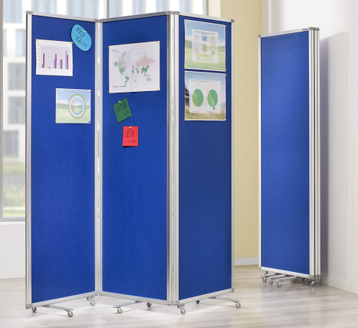  Model orientativ

FIŞA TEHNICĂ NR.18 – FOTOLIU PUF ECOLOGIC
Fotoliu, tip sac, din material textil, ecologicâ  Greutate maximă: 5 kg  Husă cu fermoar, lavabilă  Paletar de culori: minim 5 culori se vor prezenta autorităţii | 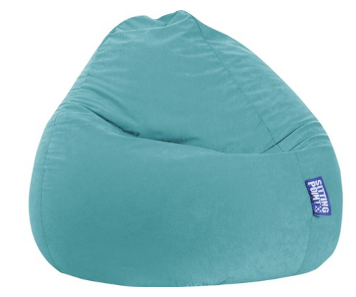Model orientativ

FIŞĂ TEHNICĂ NR.19 – MASĂ DE BIROU, MODULARĂ
Masa de birou, modulară, din 8 piese detaşabile: 4 mese şi 4 coltare. Structura din PAL melaminat de înaltă calitate de minim 16mm, cant ABS de minim 1,00mm.  Dimensiune minimă: 3500х1000х700mm. | Model orientativ  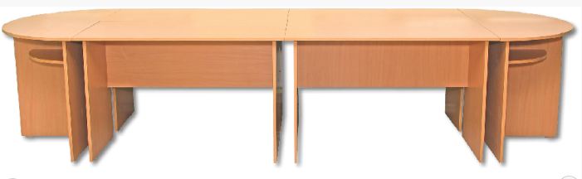

FIŞA TEHNICĂ NR.20 – SCAUN DE BIROU, ERGONOMIC
Scaun ergonomic rotativ, rezistent, cu baza metalica cromata.
Mecanism metalic oscilant ( fata-spate) blocabil in pozitia dorita.
Rotile cu diametru de minim 50 mm. Sarcina admisa minim 120 kg.

FIŞA TEHNICĂ NR.21 – SCAUN DE PODEA
Scaun de podea pliabil, material textile  Paletar de culori: minim 5 culori se vor prezenta autorităţii | 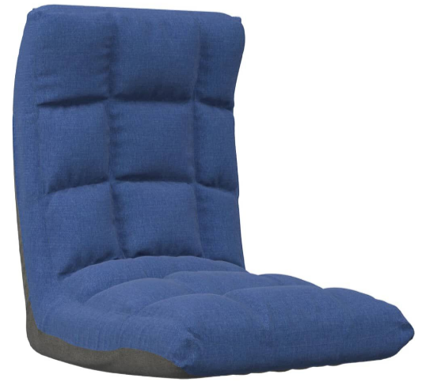 Model orientativ

FIŞĂ TEHNICĂ NR.22 – MASĂ DE LABORATOR MULTIFUNCŢIONALĂ
Masa de laborator multifunctională pentru experimenţe de ştiinte, frontale, reglabilă electric pe înălţime, cu blat special de minim 12 mm, placat cu HPL.  Dimensiune : minim 1000x500x700/1200 mm Structură metalică din profile de oţel special, placate cu tablă decapată 0,7 mm, sudate argonic şi vopsită cu pulbere electrostatică. Pe suprafata mesei să fie montată o priză triplă la 220V, cu clasă de protecţie IP44, cablu electric de minim 4 ml lungime, cu ştecher cu împământare.  Paletar de minim 3 culori, din care Autoritatea va alege  Garanție: minim 24 luni | Model orientativ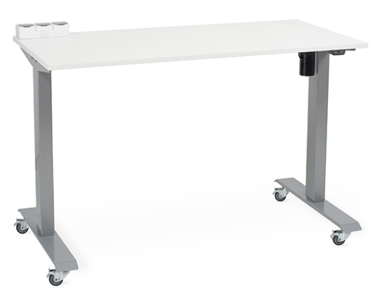

FIŞA TEHNICĂ NR. 23 – CATEDRĂ PENTRU LABORATOR
Catedra Laborator cu Blat Termorezistent,  de minim 25mm, suprafata de lucru (blatul)trebuie sa indeplineasca conditii specifice, de rezistenta la caldura, la actiunea agentilor chimici si zgarieturi,cu cadru metalic vopsit in camp electrostatic,  Dimensiuni minime catedra cu blat PAL(Lxlxh): 1400x500x760mm; +/- 10mm  Catedra va fi prevazuta cu un rollbox mobil, încorporat în structura catedrei. Nu se acceptă piese separate.  Rollbox-ul va fi prevazut cu trei sertare, glisiere telescopice cu bila.  Talpi: din PVC pentru protectia pardoselii si pentru preluarea eventualelor denivelari  Garanţie: minim 24 luni | Model orientativ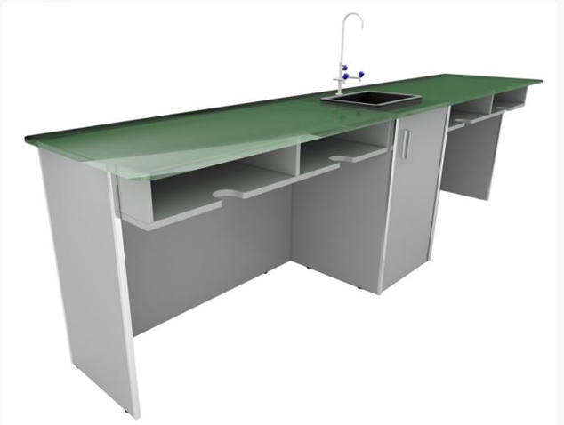

FIŞĂ TEHNICĂ NR. 24 – MASĂ DE LABORATOR PENTRU 2 ELEVI
Masa realizata cu blat termorezistent cu grosimea de minim 25mm, dimensiuni 1200/500/760 +/- 10mm.  Suprafata de lucru (blatul)trebuie sa indeplineasca conditii specifice de rezistenta la caldura, la actiunea agentilor chimici si zgarieturi,cu cadru metalic vopsit in camp electrostatic,prevazuta cu 2 carlige pentru geanta, cate unul in fiecare parte laterala,prevazuta cu piciorusele metalice reglabile pe suprafata pardoselii; picioarele metalice sunt prevazute cu talpi antiderapante pentru protejarea pardoselii.  Masa trebuie să permită încorporarea/detașarea unei chiuvete antiacide  Garanție: minim 24 luni | Model orientativ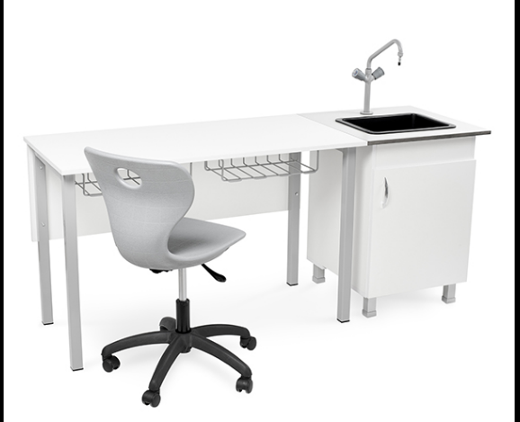

FIŞA TEHNICĂ NR. 25 - CORP CHIUVETA ANTIACIDA LABORATOR
Corp de mobilier încorporabil/ detașabil, format din:  -chiuvetă antiacidă, având o adâncime mai mare, faţă de cea obişnuită a unei chivete, pentru a proteja elevii /profesorul în momentul lucrului cu substanţe acide,  -mască de chiuvetă cu blat placat cu HPL şi racorduri antiacide.  Blatul trebuie să fie de 18 mm, rezistent la şocuri mecanice, termice şi substante agresive. Să fie căntuit perimetral, să aibă conlţuri rotunjite.  Masca de chiuvetă să aibă prevăzută în partea inferioară un spaţiu generos pentru a putea fi racordată la instalaţia de apă/canal. De asemenea, susţinerea să se realizeze cu patru picioare cu înălţime de 100 mm (cu posibilitate de reglare a înălţimii mesei cu +10 mm) pentru a putea permite traversarea diverselor ţevi de alimentare şi scurgere.  Garanție minimă : 24 luni | 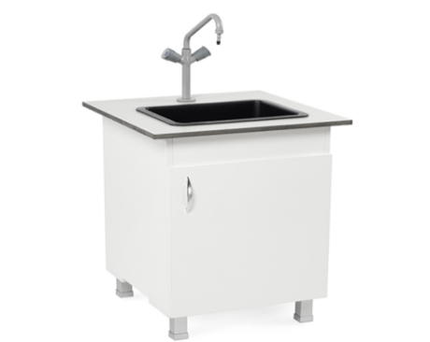  Model orientativ

FIŞĂ TEHNICĂ NR.26 – MASĂ PENTRU ECHIPAMENTE AUDIOVIZUALE
Masă pentru echipamente audio vizuale, să fie potrivită atât pentru laboratoarele de ştiinţe, cât şi pentru săli de clasă.  Dimensiuni minime: 5500x500x1100  Structură din pal melaminat de 18 mm, căntuită integral cu ABS. Prevazută special pentru sisteme audio-video, masa trebuie să aibă înălţimea necesară pentru a se putea realiza de pe ea diferite proiecţii cu videoproiector. Să dispună de o tastatură mobilă cu extragere totală, pentru a putea suporta un laptop. De asemenea, la interior, să conţină 3 poliţe reglabile pentru depozitarea diferitelor dispozitive audio/video. În partea inferioară să fie dotată cu spaţiu pentru poziţionarea opţională a diverselor sisteme de alimentare de până la 5 prize 220V cu sisteme de protecţie IP20-IP54 şi cabluri de alimentare max 5 ml. Cele două uşi să fie prevăzute cu yală şi să asigure o securizare completă a întregului ansamblu. Masa să fie mobilă, să dispună de 4 roţi din silicon dur cu diametrul de 75 mm pentru o deplasare facilă, să fie dotate cu sisteme de blocare în poziţia dorită. | 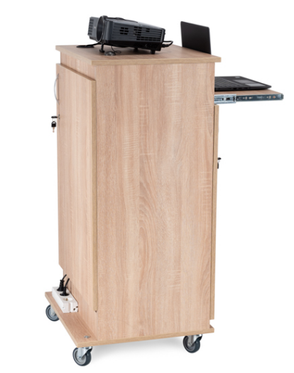  Model orientativ

FIŞA TEHNICĂ NR. 27 – DULAP METALIC
Caracteristici minime:  4 polite reglabile pe inaltime  Deschidere usi batante la 90 grade  Sistem inchidere sus jos  Incuietore cu 2 chei  Maner material plastic  Dimensiuni / materiale  Material tabla otel grosime: minim 0.7 mm  Greutate maxima / polita: 40 kg distribuite uniform  Sarcina totala maxima: 200 kg  Dimensiuni minime: 900*1800*400  Vopsit în câmp electrostatic  Garanție : minim 24 luni | 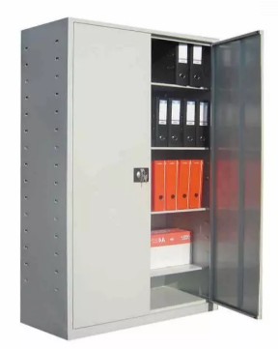Model orientativ

FIŞĂ TEHNICĂ NR. 28 – DULAP DEPOZITARE
Dulap cu 2 usi  5 spatii de depozitare, 4 polite  Material Pal melaminat min.18 mm, cant ABS  Dimensiuni minime:750*1850*400  Garanţie minimă: 24 luni | 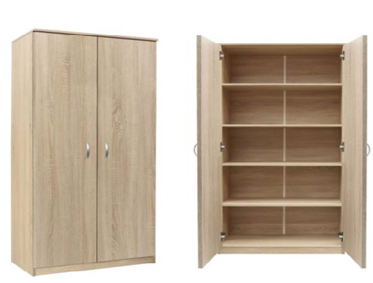

FIŞĂ TEHNICĂ NR.29 – DULAP CU VITRINĂ
Dulap vitrina cu 2/4 usi pentru laborator scolar. Pretabil pentru depozitarea diverselor materiale didactice, instrumente, aparatura, etc.  Dimensiuni: L/l/H 800x550x2000 +/- 10mm  Structura din pal melaminat de min18 mm, cantuit integral cu ABS 1mm, cu 4 polite, din care 3 mobile pentru a se putea depozita obiecte de dimensiuni diverse.  Usile din partea superioara vor fi realizate din pal cu policarbonat transparent pentru a putea vizualiza produsele depozitate.  Usile din partea inferioara vor fii integral din pal melaminat cu cant abs 1mm  Usile vor fi dotate cu yale.  Garanție: minim 24 luni | 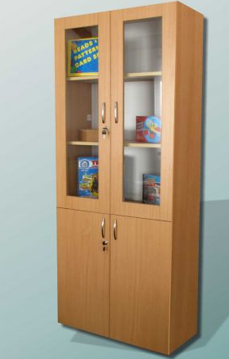

FIŞA TEHNICĂ NR. 30 – BANC DE LUCRU, MECANICĂ
Banc de lucru cu dulap cu 4 sertare, Mobilier metalic destinat atelierelor din cadrul spatiilor de invatamant.  Material: structura metalica si blat din lemn masiv rasinoase  Dimensiuni minime: 1400x800x800  Garantie 24 luni | 